REMIO
Plataforma de Serviços Domésticos
PROTÓTIPO DO SITE — PRINCIPAIS TELAS
Capturas de tela das páginas desenvolvidas
Trabalho de Conclusão de Curso
MBA em Gestão Analítica com BI e Big Data
Universidade de Fortaleza — UNIFOR
Acesse o site: luizotavioef.github.io/remio
Fortaleza — CE, 2026

Apresentação
Este documento reúne as capturas de tela das principais páginas do protótipo da plataforma Remio, um marketplace que conecta clientes a prestadores de serviços domésticos. As imagens demonstram a interface desenvolvida, a identidade visual adotada (laranja como cor principal, transmitindo o universo de serviços e construção) e as funcionalidades implementadas, incluindo os três painéis de Business Intelligence (BI).
As telas a seguir foram capturadas diretamente do site em funcionamento, demonstrando a jornada completa do usuário — da busca por profissionais até o pagamento protegido e a análise de indicadores.

Figura 1 — Página inicial (Home)
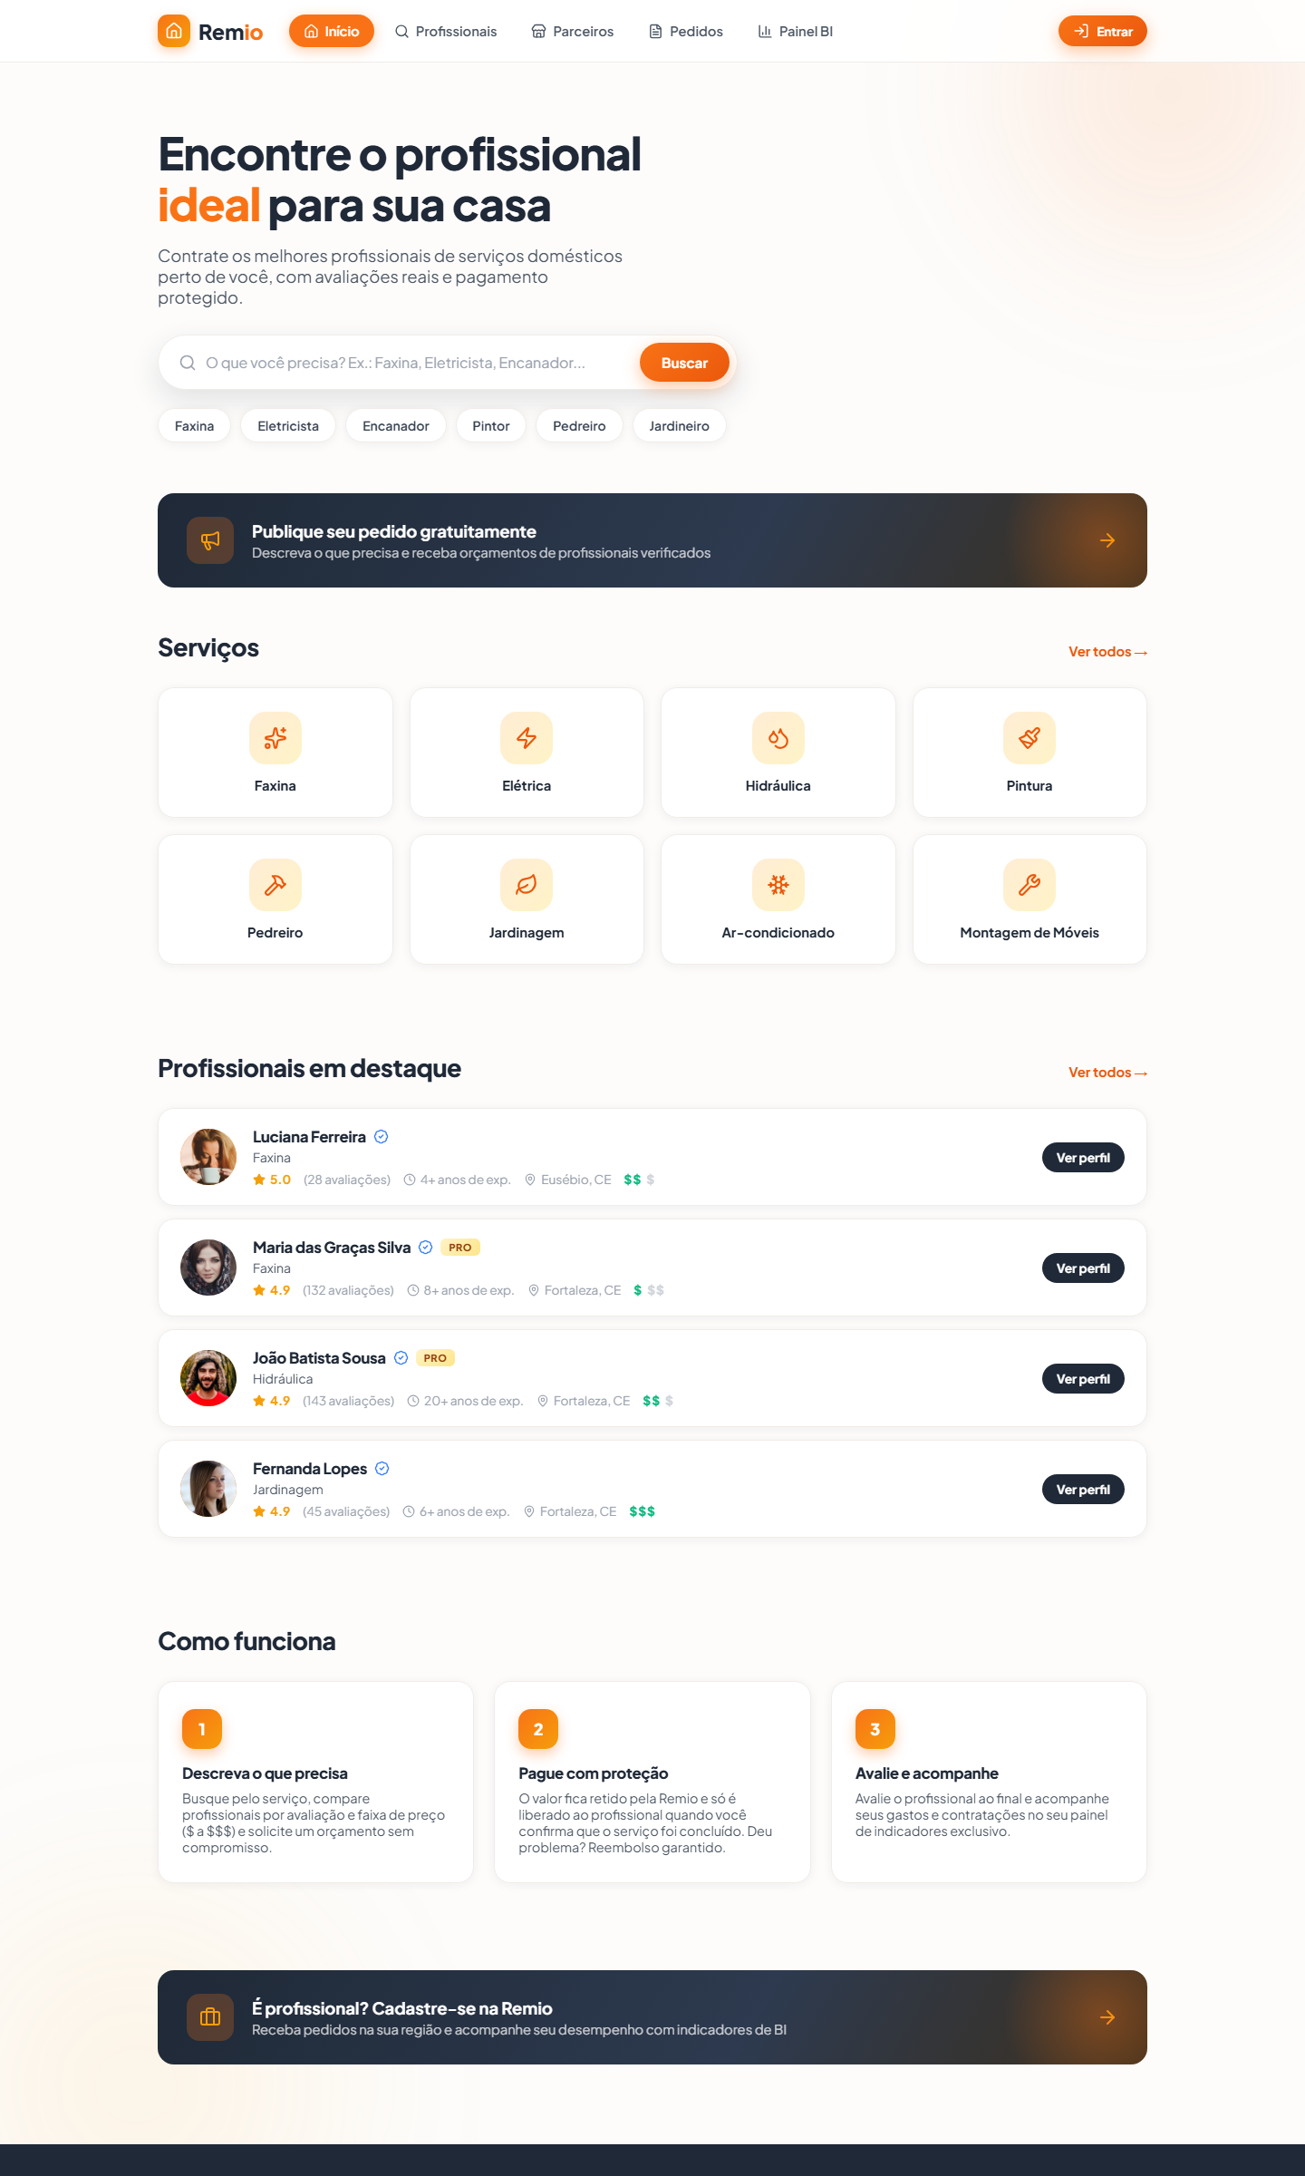
Tela de entrada da plataforma. Apresenta a busca principal por serviços, os atalhos para as categorias mais procuradas, o banner de publicação de pedidos, a grade completa de serviços domésticos, os profissionais em destaque e a seção "como funciona", que explica a jornada em três passos.

Figura 2 — Busca de profissionais
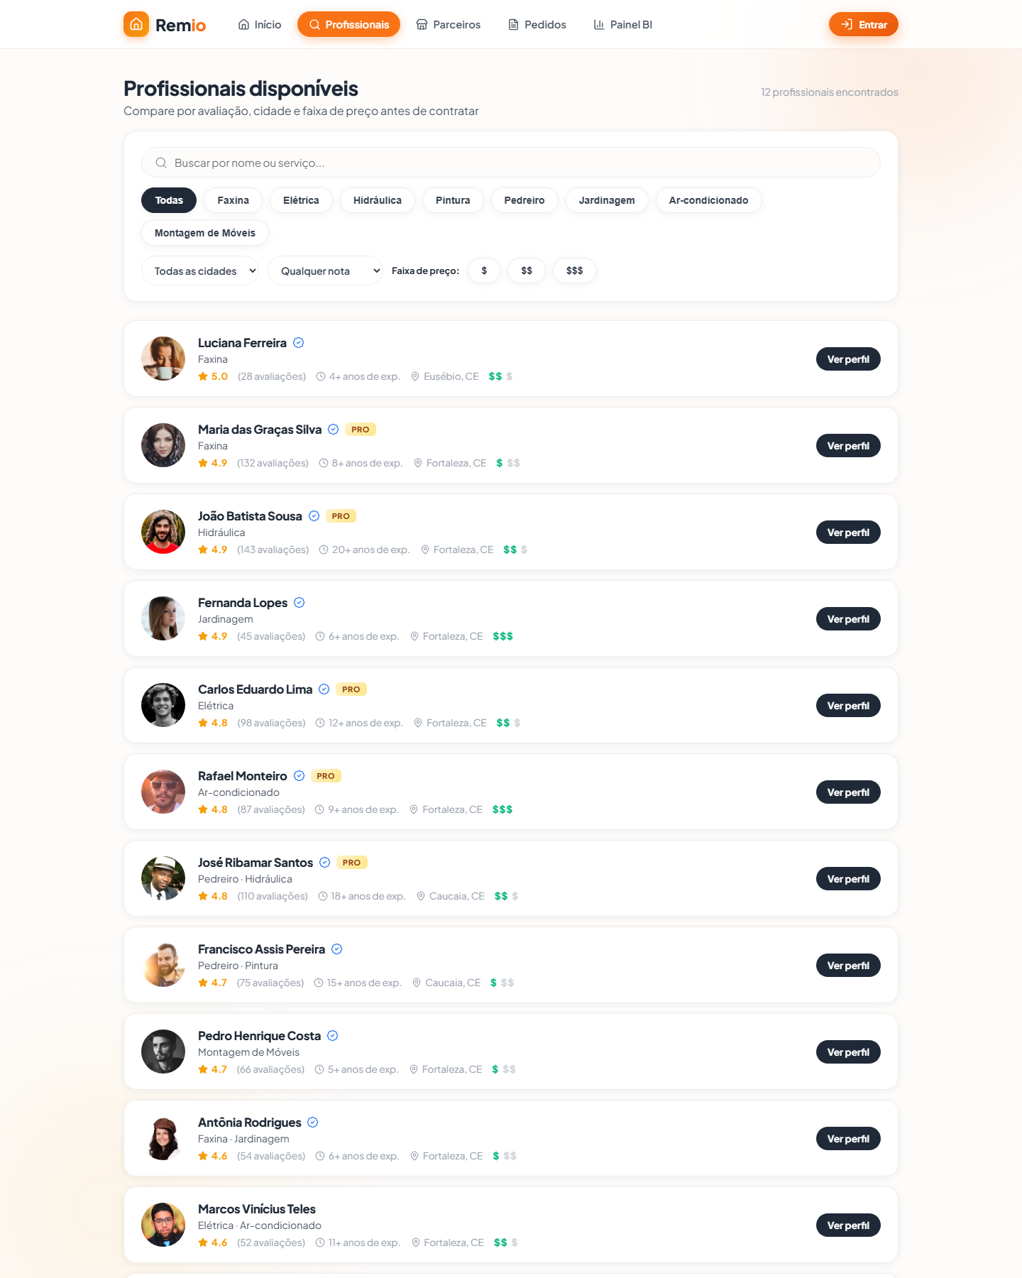
Listagem de profissionais disponíveis com painel de filtros. O usuário pode refinar a busca por categoria, cidade, nota mínima e faixa de preço ($, $$ ou $$$), recurso inspirado em aplicativos como o iFood. Cada cartão exibe o selo de verificado, o badge PRO, a avaliação e a localização do profissional.

Figura 3 — Perfil do profissional
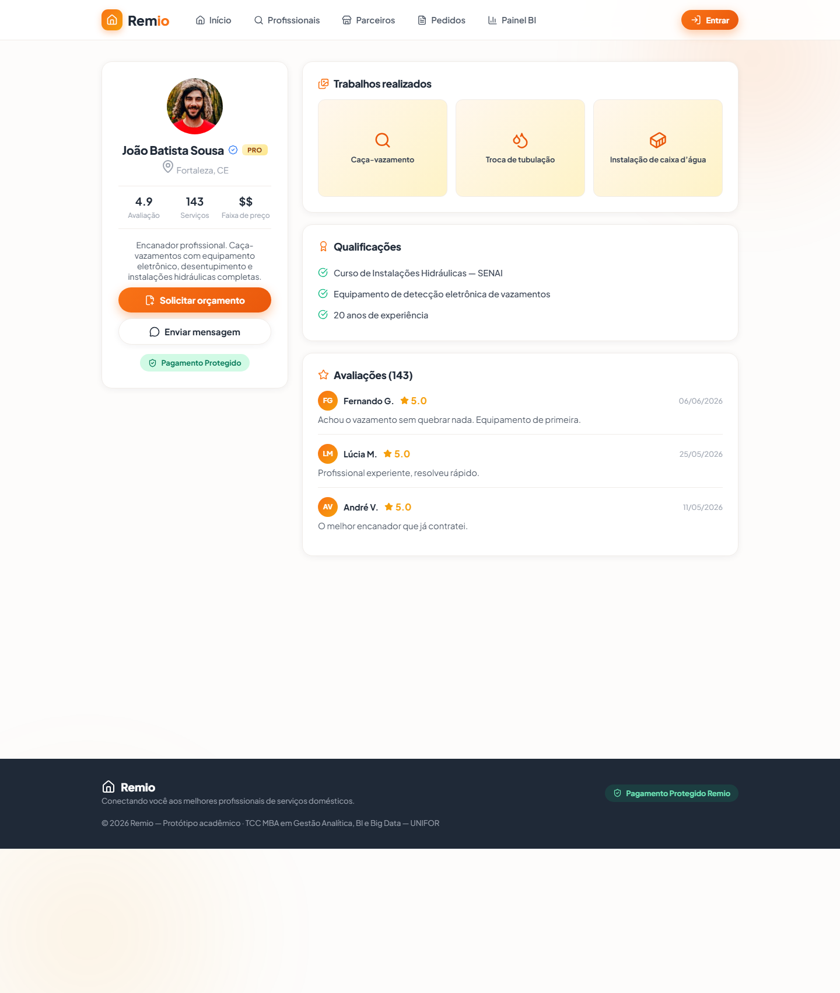
Página detalhada do prestador de serviço, com biografia, estatísticas, galeria de trabalhos realizados, qualificações e avaliações de clientes anteriores. A partir desta tela, o usuário inicia a solicitação de orçamento e visualiza o selo de Pagamento Protegido.

Figura 4 — Meus pedidos
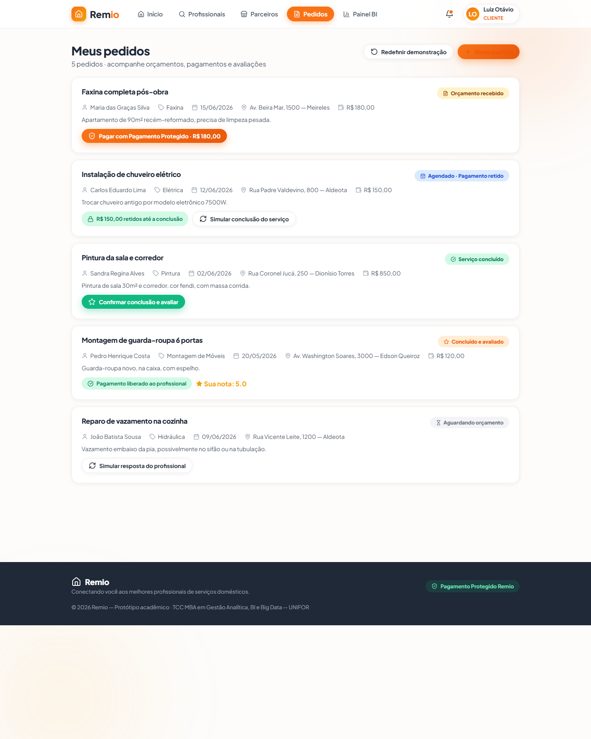
Acompanhamento dos pedidos do cliente, organizados por status: aguardando orçamento, orçamento recebido, agendado, concluído e avaliado. É nesta tela que ocorre o fluxo de Pagamento Protegido, no qual o valor fica retido pela plataforma até a confirmação da conclusão do serviço.

Figura 5 — Empresas parceiras
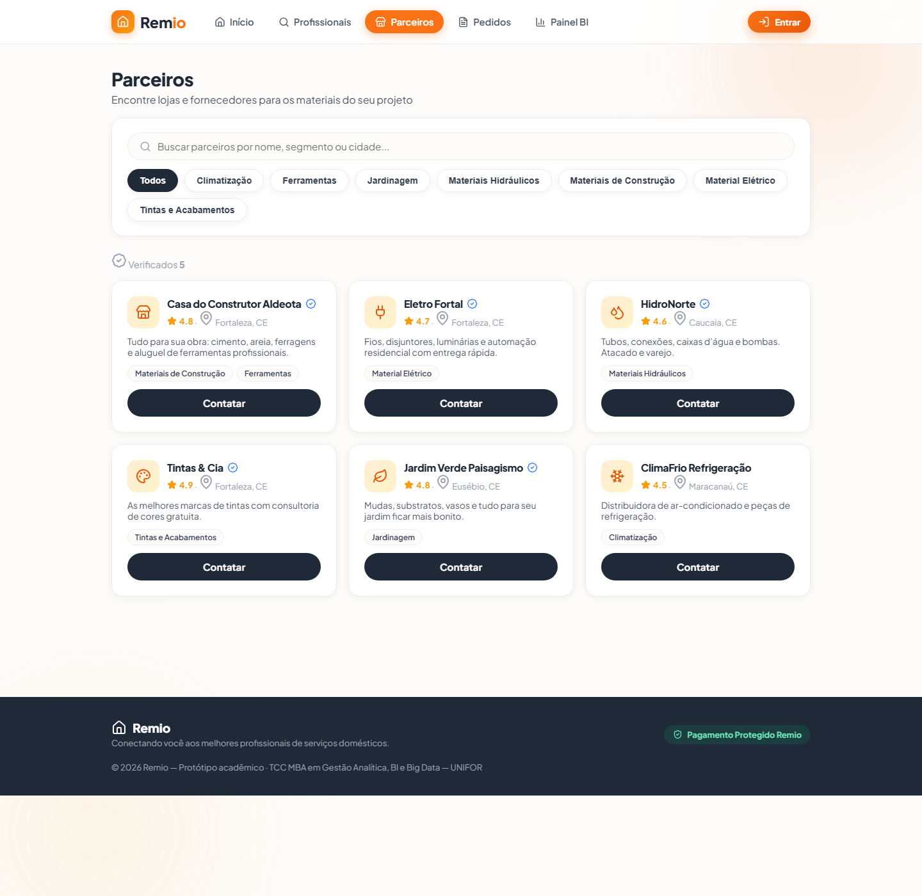
Catálogo de lojas e fornecedores parceiros, com busca e filtro por segmento (materiais de construção, ferramentas, tintas, elétrica, entre outros). Cada parceiro exibe o selo de verificado, a avaliação e os segmentos atendidos.

Figura 6 — Entrada e seleção de papel
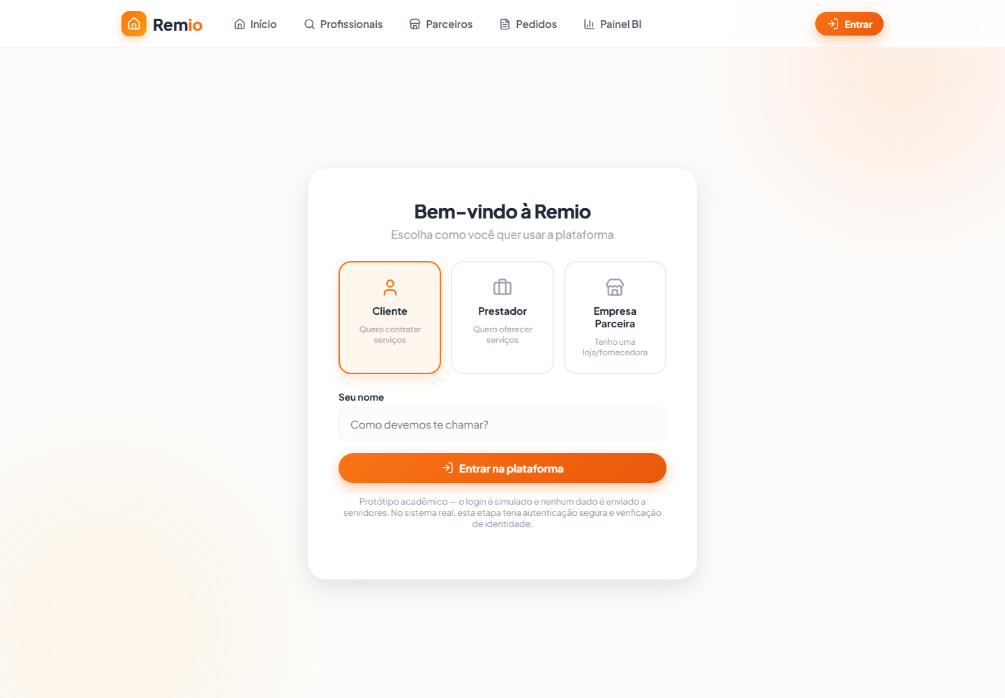
Tela de acesso à plataforma. O usuário escolhe como deseja utilizar o sistema — cliente, prestador ou empresa parceira — e a interface, em especial o painel de BI, adapta-se ao papel selecionado.

Figura 7 — Painel de BI — Cliente
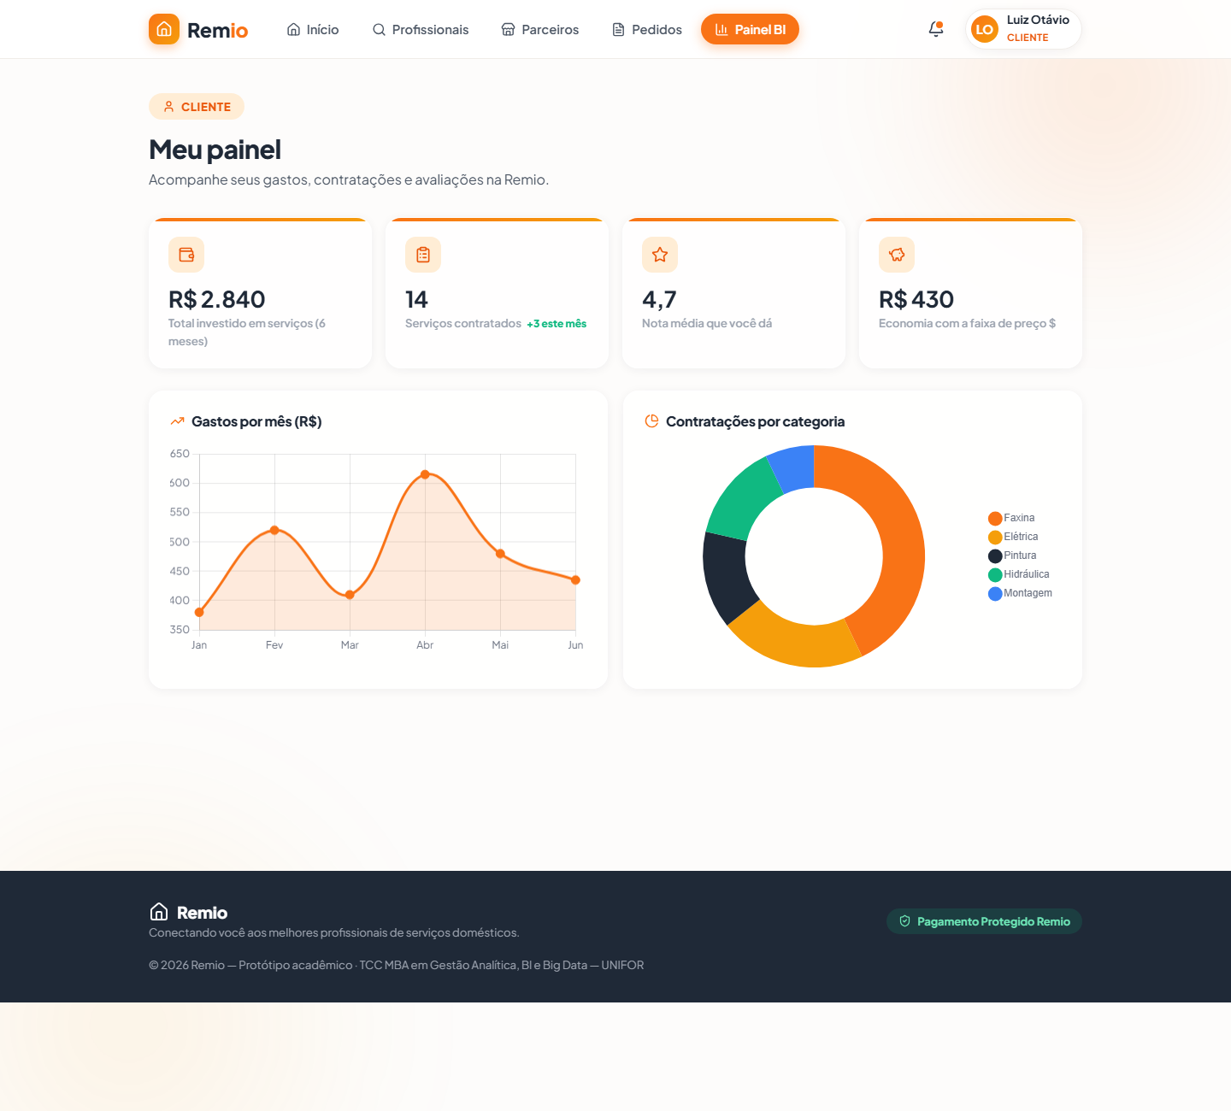
Dashboard do cliente, com indicadores do seu uso da plataforma: total investido em serviços, número de contratações, nota média atribuída e economia estimada, além de gráficos de gastos por mês e de contratações por categoria.

Figura 8 — Painel de BI — Prestador
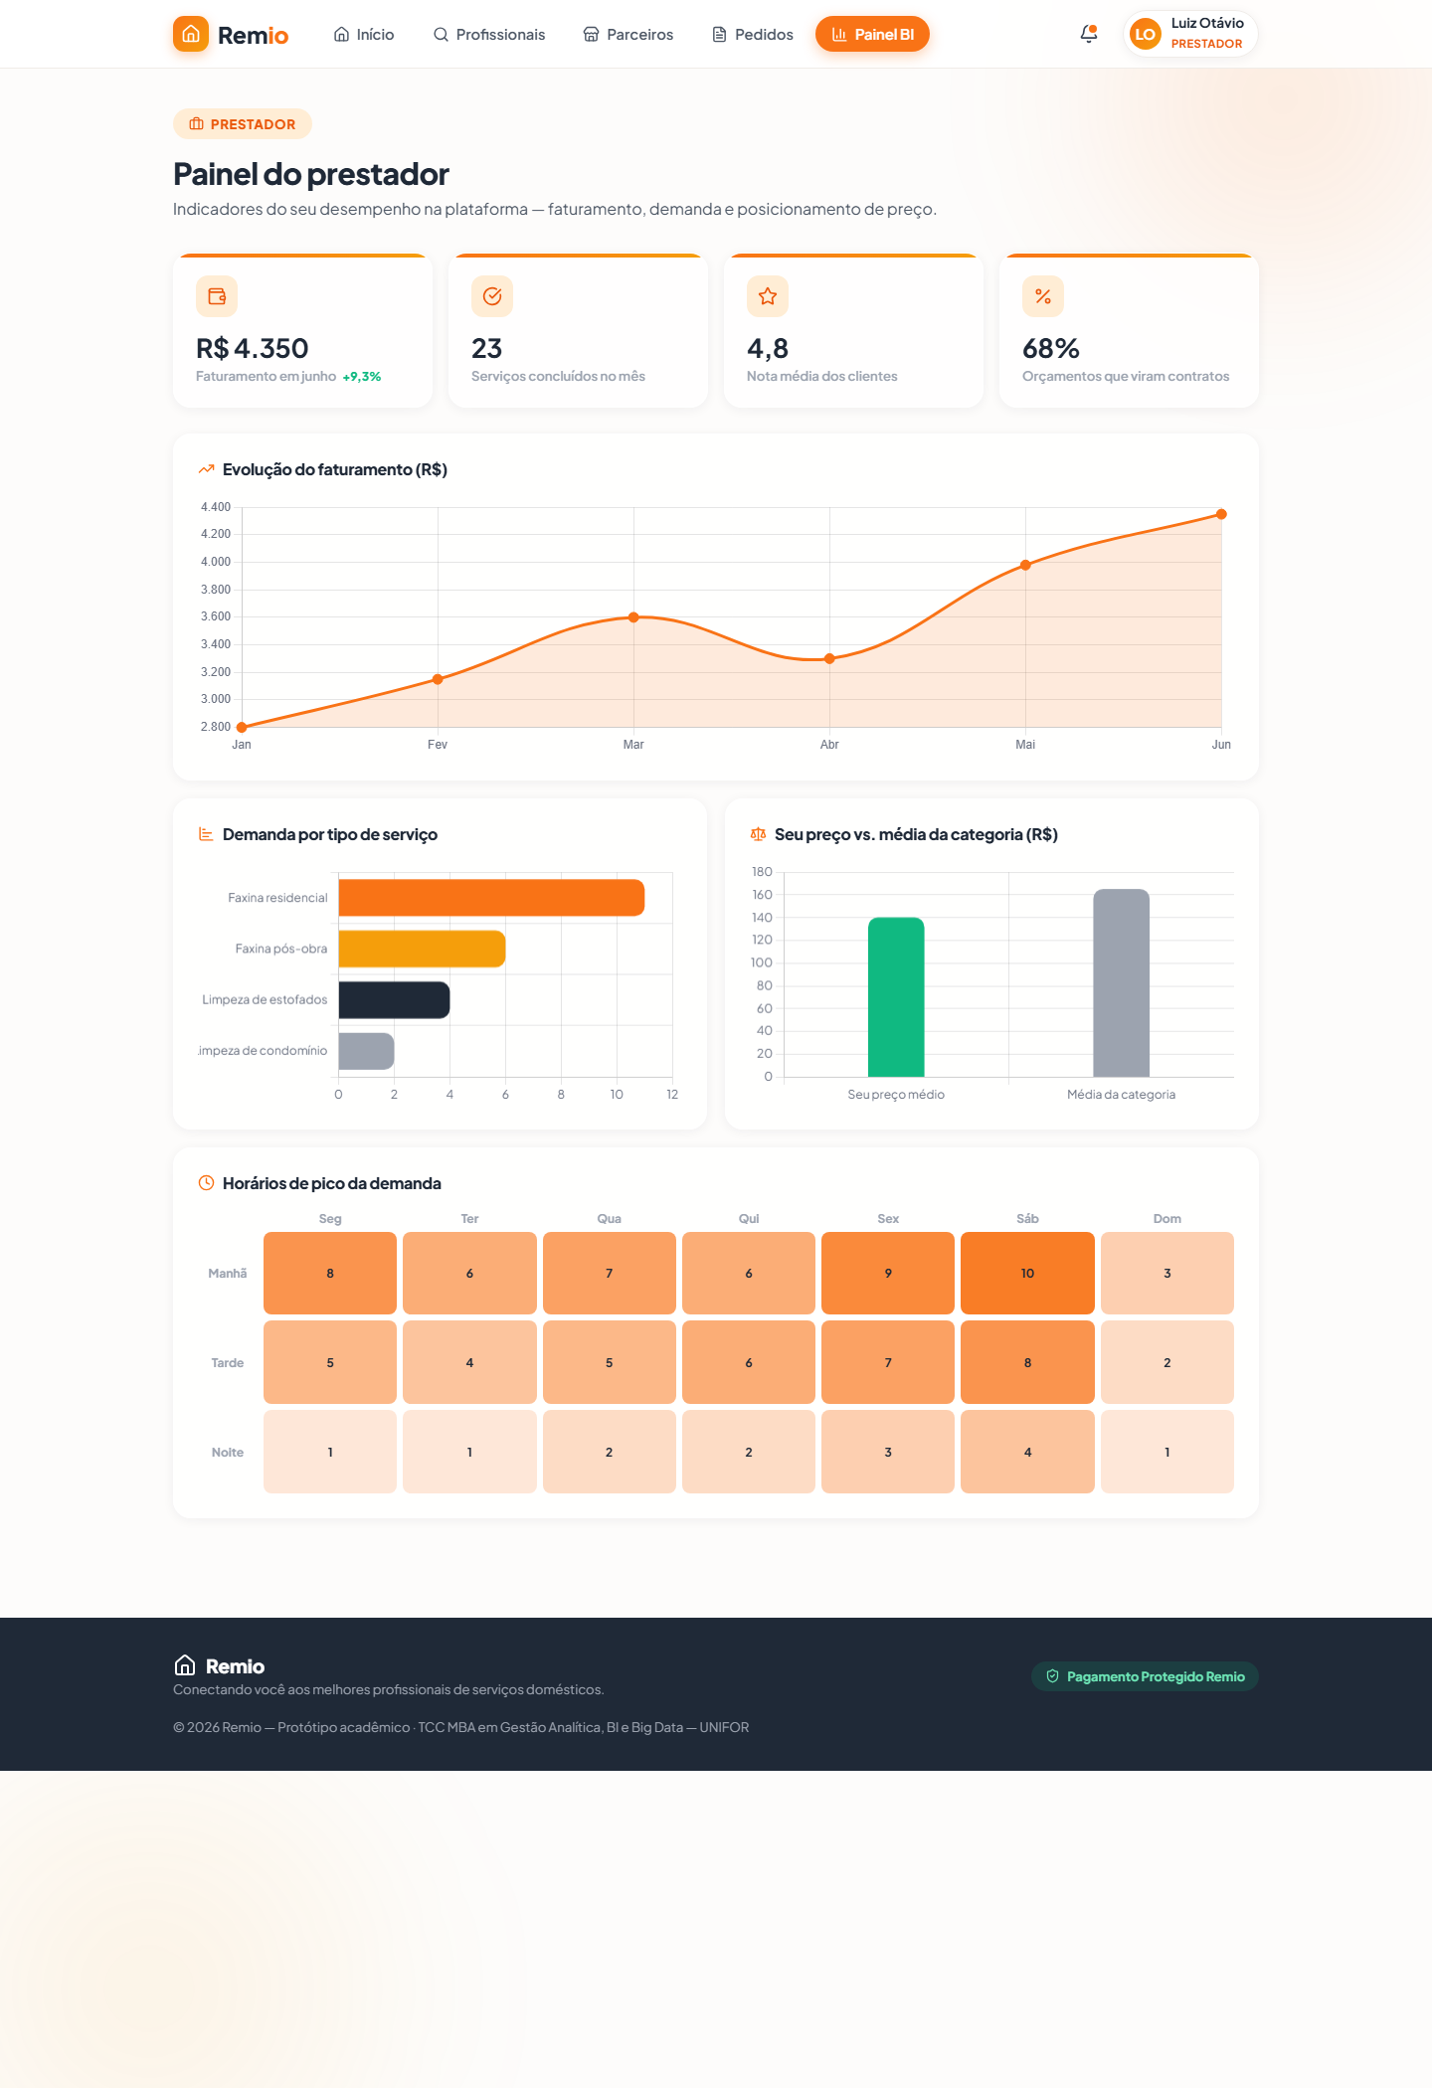
Dashboard do prestador, voltado à gestão do seu desempenho: faturamento mensal, serviços concluídos, nota média e taxa de conversão de orçamentos. Inclui o comparativo entre o preço do profissional e a média da categoria e um mapa de calor com os horários de pico da demanda.

Figura 9 — Painel de BI — Empresa Parceira
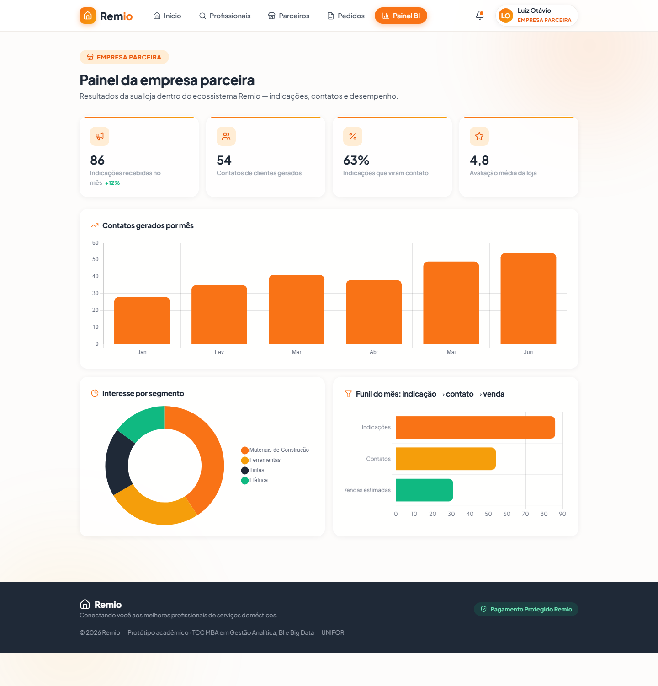
Dashboard da empresa parceira, com os resultados da loja dentro do ecossistema Remio: indicações recebidas, contatos gerados, taxa de conversão e avaliação, além do funil que acompanha a jornada da indicação até a venda estimada.

